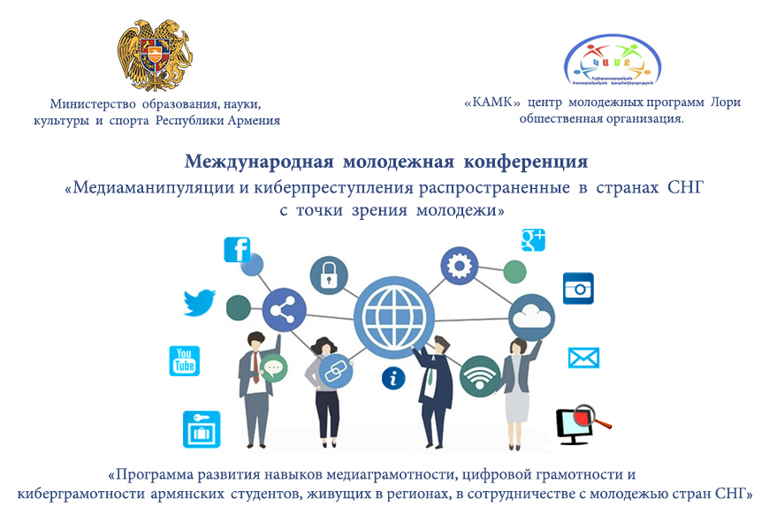

**Заявка на участие в международной молодёжной конференции «Медиа -манипуляции и киберпреступления, распространенные в странах СНГ, с точки зрения молодежи»**

**для молодежи из СНГ**

| ФИО |  |
| --- | --- |
| Страна |  |
| Адрес проживания: регион, город, село |  |
| Гражданство |  |
| Национальность |  |
| Возраст |  |
| Пол:   * мужской, * женский, * Предпочитаю не отмечать |  |
| Расскажите о себе: где Вы учитесь/работаете, какая у Вас профессия, какие у Вас хобби. |  |
| Контактный номер телефона с Viber,WhatsApp или Telegram |  |
| Эл. почта: |  |
| Пожалуйста, продублируйте эл. почту: |  |
| В каких соцсетях Вы активны:   * Facebook, * Instagram, * Twitter, * Linkedin, * Tiktok * Telegram, * Другое (отметить) |  |
| Если возможно, пожалуйста приведите ссылку на одну из Ваших соцсетей. |  |
| Какими иностранными языками Вы владеете?   * русский, * английский, * другое (отметить). |  |
| Какой у Вас уровень владения русским?   * Читаю и понимаю услышанное. * Читаю, понимаю услышанное и устно общаюсь. * Читаю, поснимаю услышанное, общаюсь устно и письменно. * Совершенно не понимаю. |  |
| Посещали ли Вы когда-нибудь курсы по медиаграмотности, цифровой грамотности или киберграмотности? Если да, опишите вкратце: название курса, имена организаторов и т.д. |  |
| Участвовали ли Вы когда-нибудь в конференции? Если да, расскажите вкратце о теме конференции, в каком формате (онлайн или офлайн) она проходила, выступали ли Вы с докладом или слушали. |  |
| Почему Вы хотите участвовать в этой программе? |  |
| Участвуя в этой программе, вы соглашаетесь с тем, что некоторые фотографии и видеоматериалы, снятые при Вашем участии в программе, могут быть использованы в целях освещения программы, оглашения результатов, представления отчетов, а также найти место на медиаплатформах организаций, исполняющих и финансирующих программу.   * да * нет |  |